Муниципальное Бюджетное Дошкольное Учреждение

Центр Развития Ребенка № 37 «Щелкунчик»

Конспект занятия по аппликации в младшей группе: «Осенние листочки»

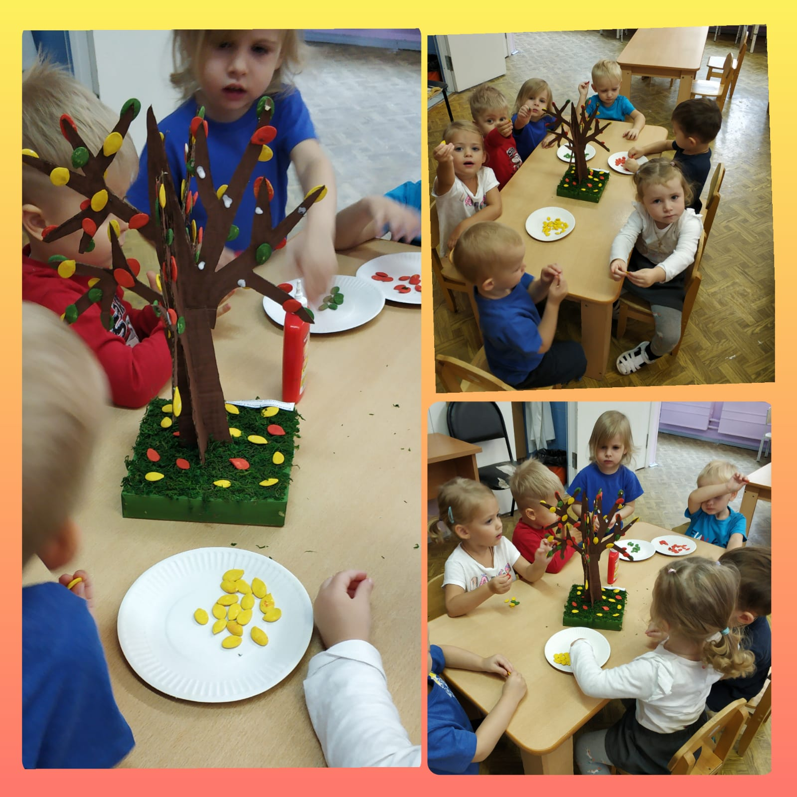

Подготовила и провела:

Воспитатель Васильева Е.М.

г.о. Мытищи 2021 г.

Конспект занятия по аппликации в младшей группе: «Осенние листочки»

Цели:

- развивать чувство цвета и композиции;

-  закрепить знания цветов (желтый, красный, оранжевый и зелёный);

- развивать мышление, память;

- развивать мелкую моторику рук;

-  воспитывать любовь к природе, уважительное отношение к окружающим;

-  воспитывать аккуратность.

Предварительная работа:

Рассматривание иллюстраций об осени, наблюдения на прогулке за деревьями и их окраской.

Ход занятия:

(дети сидят за столами)

Воспитатель: Здравствуйте ребята! Посмотрите в окошко, как на улице красиво! Солнце ярко светит и пока я к вам сегодня шла, очень много повстречала я красивых деревьев и кустарников с необычной окраской, разными листьями! И вам я сюрприз принесла! (Показываю большой разноцветный букет из листьев)

Стихотворение «Осень»

Если на деревьях листья пожелтели,

Если в край далекий птицы улетели,

Если небо хмурое, если дождик льется,

Это время года осенью зовется.

Воспитатель: Ребята давайте вспомним: А какое сейчас время года?

Дети: осень.

Воспитатель: Листья на деревьях меняют окраску. А ну-ка, подскажите мне, какого цвета у меня листики в букете? Дети: желтые, красные, зеленые, оранжевые.

Воспитатель: Правильно!

Воспитатель: Сегодня, мои хорошие, я вам предлагаю стать волшебниками и создать самим красивые осенние деревья.

Пальчиковая игра «Осень»

Ветер по лесу летал, (Плавные, волнообразные движения ладонями)

Ветер листики считал:

Вот дубовый, (Загибают по одному пальчику на обеих руках)

Вот кленовый,

Вот рябиновый резной,

Вот с березки - золотой,

Вот последний лист с осинки (Спокойно укладывают ладони на стол)

Ветер бросил на тропинку.

Воспитатель: А теперь мы с вами начнем колдовать. Ребята, но посмотрите, а чего нам не хватает у дерева? Дети: листиков!

Воспитатель: Правильно, осенних разноцветных листиков. Для этого я беру уже окрашенные тыквенные скмкчки красного цвета (любого цвета) . Затем беру клей, намазываю клеем семечку и приклеиваю на картон над стволом дерева. Получается листик. Затем проделываю тоже самое, с другими семечками, других цветов.

Воспитатель: Давайте вместе сделаем наше осеннее дерево и опавшими листочки.

Воспитатель: Посмотрите, что у нас получилось? (Дерево) Правильно!

А на деревьях что растут? (Листочки). А осенью листья, какого цвета? (красного, желтого, оранжевого, зеленого).

Воспитатель: Молодцы ребята! Мне очень нравиться! Вы настоящие волшебники!